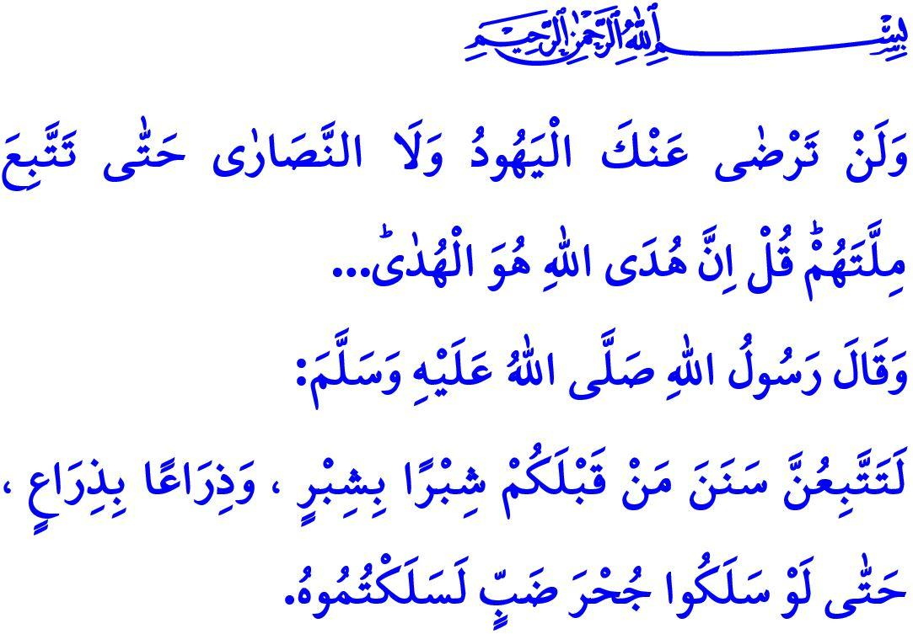
Date : 20.12.2024
PROTÉGEONS NOS VALEURS NATIONALES ET SPIRITUELLES
Chers musulmans !
L'une des croyances fondamentales de notre noble religion, l'Islam, est la foi aux prophètes. Croire en tous les prophètes, depuis le premier prophète, Âdam (a.s.), jusqu'au dernier, Muhammad Mustapha (s.a.s.), est une exigence de notre foi. Les prophètes sont les émissaires bénis d'Allah. Ils ont été envoyés aux hommes pour transmettre les commandements et les interdictions de notre Seigneur Allah (s.w.t.). L'humanité a appris à distinguer le vrai du faux, le juste de l'injuste et le bien du mal par leur intermédiaire.
Chers croyants !
Comme tous les prophètes, ‘Îsâ (a.s.) est également un prophète d’Allah qui a prêché l'Islam. Il a annoncé à l'humanité qu'il n'y a pas d'autre divinité en dehors d’Allah (s.w.t.) et que l'adoration ainsi que l'obéissance doivent être réservées exclusivement à Lui. Tout comme nous croyons aux prophètes envoyés par notre Seigneur Allah (j.j.), nous croyons également que ‘Îsâ (a.s.) est le serviteur d'Allah et Son messager. Nous l'aimons autant que les autres prophètes. Cependant, nous ne pouvons pas accepter, ni inclure dans notre vie, aucune croyance, attitude, comportement ou symbole, forgé au cours de l'histoire et prétendument fondé sur la doctrine de ‘Îsâ (a.s.), alors qu’il n'a jamais prêché cela et, qui évidemment, n'est pas agréé par Allah.
Chers musulmans !
L'élément fondamental qui renforce les peuples et les guide vers un avenir rayonnant est l’attachement aux valeurs nationales et spirituelles. Il est certain que les nations qui adoptent les valeurs et les symboles des autres à la place des leurs, ne peuvent pas être durables. Les sociétés qui oublient leur propre civilisation et tombent sous l'influence des autres cultures perdent leur histoire, leur langue, leur religion et leur identité. Dans ce contexte, l'avertissement de notre Prophète (s.a.s) qui a dit : مَنْ تَشَبَّهَ بِقَوْمٍ فَهُوَ مِنْهُمْ «Celui qui imite un peuple en fait partie. » est primordial pour chacun d’entre nous. C'est pourquoi, imiter les personnes qui n'ont aucun lien avec notre religion et notre tradition, s'habiller comme eux et distribuer des cadeaux comme eux, est contraire à notre foi.
La naissance d'un Prophète qui appelle les gens à la vérité et à la réalité ne peut pas être célébrée d'une manière qui contredit les valeurs qu'il a apportées. Par conséquent, toute forme de divertissement et de comportement qui ne respecte pas les limites du haram et du halal, et qui dépasse les limites de la vie privée, est contraire à notre foi et constitue un péché. Également, quel que soit le motif, échanger des cadeaux produits ou vendus par des personnes ou des marques qui soutiennent ceux qui tuent des innocents est un lourd fardeau qui fera souffrir les âmes de tous nos martyrs, en particulier ceux de Gaza. N'oublions jamais que l’alcool qui donne naissance à de multitude de péchés, les jeux du hasard qui détruisent les foyers, l'adultère qui ébranle les fondements des familles et de la société, les drogues qui privent la raison et la volonté, ainsi que les qui n'apportent que du malheur, ne peuvent pas être légitimées par aucune célébration ou divertissement, y compris les célébrations du Nouvel An.
Chers frères !
La raison pour laquelle les musulmans tombent dans ces péchés qui ne correspondent pas ni à leurs valeurs ni à leurs croyances est le matérialisme et l’éloignement des commandements divins. Alors que notre Prophète (s.a.s) nous a déjà averti à ce sujet et a dit : « Vous allez suivre certainement les voies de ceux qui vous ont précédés, empan par empan, coudée par coudée, jusqu’au point que s’ils entrent dans le trou d’un lézard, vous y entrerez aussi ! » Alors, accrochons-nous fermement à nos valeurs qui font de nous ce que nous sommes et qui nous permettent d’être forts. Protégeons-nous, nos familles, nos jeunes et nos enfants des croyances erronées et falsifiées, des attitudes et des comportements qui n'ont pas leur place dans notre religion. Et n'oublions jamais, ceux qui se soumettent à Allah (s.w.t.) et à Son Messager (s.a.s.) dans toutes leurs actions atteindront la paix dans ce monde et le salut éternel dans l'au-delà.
Je termine mon sermon par la traduction du verset suivant du Coran qui dit : « Ni les Juifs, ni les Chrétiens ne seront jamais satisfaits de toi, jusqu’à ce que tu suives leur religion. - Dis : ‘Certes, c’est la direction d’Allah qui est la vraie direction’ ».

Sourate al-Baqara (La vache), 2/285.
Abû Dâoûd, K. al-Libâs, 4.
al-Bukhârî, K. al-Anbiya, 50.
Sourate al-Baqara (La vache), 2/120. Direction des Affaires Religieuses

